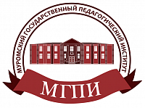

С 24 февраля совместно с ЦЕНТРОМ ОПЕРЕЖАЮЩЕЙ ПРОФЕССИОНАЛЬНОЙ ПОДГОТОВКЕ «ВлГК им. Советкина» реализуется
Программа дополнительного профессионального обучения (профессиональная переподготовка) « педагогика и методика профессионального образования»

Форма обучения - очная с применением дистанционных образовательных технологий
Для лиц имеющих среднее профессиональное или высшее образование

Программа рассчитана на 256 часов

